Информационная газета БЕСПЛАТНО

Бочкаревский вестник
Печатное издание администрации Бочкаревского сельсовета Черепановского района Новосибирской области | Выходит  с 2018 года

№ 11 (24)

30 октября

2019 год

НОВОСТИ РАЙОНА

День призывника
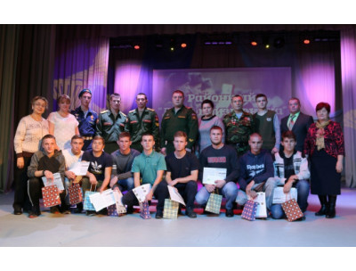
25 октября в районном социально-культурном центре им.С.А.Жданько прошел осенний День призывника 2019. Ребята в скором времени отправятся защищать нашу родину. Ровно на год они расстанутся с домом, чтобы освоить солдатскую науку.
Добрые, напутственные слова ребятам сказали :
Первый заместитель Главы администрации по социальным вопросам, председатель призывной комиссии – Елена Михайловна Рогова,
Начальник военного комиссариата по Черепановскому и Маслянинскому районам, Солодкин Константин Николаевич
Глава Верх-Мильтюшинского сельсовета Лукьянюк Федор Леонидович Руководитель православного казачьего военно- патриотического клуба «Родина» , Сергий Юрьевич Федун
Ветеран войны в Афганистане, Юрий Викторович Ткачук
Мама одного из призывников, Пчела Ирина Андреевна
Военнослужащий, уволенный в запас, Роговцев Александр.
Все они пожелали им достойно пройти путь службы в рядах российской армии, с пользой для себя и на благо государства.
Представители Новосибирского высшего военно-командного училища рассказали о своем училище и показали небольшой фильм о нем. Будущих солдат поздравил Юрий Евгеньевич Тимофеев, сержант, инструктор пункта отбора на военную службу по контракту 1 разряда г. Новосибирска и также показал небольшой видеоролик о современной службе по контракту.
В конце праздника каждый призывник получил памятный подарок и повестку от Главы Черепановского района.
Закончилось мероприятие концертной программой.

Пусть служба налегке проходит,
Удача пусть тебя находит.
Держи уж крепко автомат,
Служи спокойно, наш солдат.

Прекращены полномочия Главы Черепановского района
Аркадия Владимировича Звонкова
Прекращены полномочия Главы Черепановского района Аркадия Владимировича Звонкова в связи с отставкой по собственному желанию. Губернатор поблагодарил его за работу и вклад в развитие Черепановского района.
Во время совещания с активом района, которое прошло в городе Черепаново 26 октября, Губернатор Андрей Травников поддержал это решение и поблагодарил Аркадия Владимировича за работу, за вклад в развитие Черепановского района и Новосибирской области.
В соответствии с уставом, полномочия Главы Черепановского района временно возложены на Рогову Елену Михайловну.

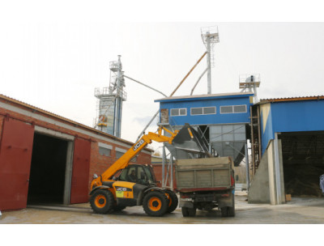
Может показаться парадоксом: зверохозяйству «Черепановское» для своего основного производства зерно или кормовые травы ни к чему, норки их не едят, и при этом предприятие увеличило посевные площади с некогда 500 гектаров почти до трёх тысяч и не отказалось бы взять ещё. Зерновые культуры здесь сеют для дополнительного дохода, а ещё… из агрономического интереса.
У директора Сергея Анатольевича Дьякова к земле, полеводству просто душа лежит. Много лет на практике проверяет культуры, сорта, наблюдает, как в разные по условиям годы они себя показывают, пробует новые технологии.
– И всё больше прихожу к простому выводу: старые технологии, когда учитываются предшественники, севооборот, рассчитываются удобрения – они не зря придуманы и десятилетиями проверены. Что земле дашь – то она тебе и вернёт.
По сути, Дьяков исповедует идеи Терентия Мальцева, легендарного земледельца, председателя колхоза, основоположника безотвального земледелия. Мальцев доказывал, что правильная агрономия может быть только местной, она должна родиться из опыта. «Взаимодействие почв, климата, площади, набора культур и технических возможностей уникально в каждом хозяйстве».
Что касается нынешнего урожая, директор считает его средним. Хотя зерновые в этом году здесь не такие уж и скудные, пшеница в среднем выходит по 25 центнеров с гектара, ячмень – побольше. Другие о такой урожайности только помышляют. При этом Сергей Анатольевич не списывает всё исключительно на погоду, хотя, безусловно, холодная весна и засуха в начале лета отрицательно сказались, как и у всех.
– Что вложили, то и получили. Да, нынче сезон полеводства выдался слишком метеочувствительным. Но мы и удобрений, например, внесли вдвое меньше расчётных норм. Готовы были потратиться, даже кредитные средства привлечь, а оказалось, удобрений-то на рынке и нет. В своё время объёмы производства сократились, цены взлетели, а теперь производители работают по заказам, спрос упал – запаса не делают. Львиная доля идёт за границу, в основном в Китай. Так что мы пришли к выводу: закупать удобрения нужно задолго до посевной.
Конец страды уборочной всегда сопряжён с рисками. Главный – погода. Ещё вчера солнце светило, а сегодня уже и снежок пролетает. В полях зверохозяйства остались только рапс и гречиха – в валках.
Рапс – вот чем, можно сказать, поглощены в зверохозяйстве. Его выращиванием решили заняться исключительно из экономических соображений. Рапсовое семя сегодня очень высоко ценится на мировом рынке. У нас эта культура стала широко распространяться, потому как выяснилось: в Сибири семя получается с высоким содержанием масла.
Но и хлопот с рапсом – скучать не приходится. Директор даже когда рассказывает, за голову хватается. В первую очередь необходимо быть высокотехнично вооружённым. И вредителей у культуры предостаточно. Например, в этом году поля подверглись настоящей атаке рапсовой моли. Пришлось делать аж шесть инсиктицидных обработок. И всё равно, если в прошлом году отдали под рапс 600 гектаров, то нынче –1000.
– А на будущий год хотим 1200 гектаров засеять, – улыбается Сергей Анатольевич. – Надо же все тонкости проверить, постичь, максимальной отдачи добиться. По всем прогнозам, рапс ещё долго будет оставаться культурой маржинальной, то есть за которую потребитель готов дать цену гораздо выше, чем та, что требуется для получения прибыли.
Выращивание рапса ещё больше подталкивает к необходимости окончательно перейти на интенсивное производство. То есть для получения высоких результатов применять все требуемые операции с подкормкой, защитной обработкой растений. Приспосабливают для этого имеющуюся технику. К примеру, на самоходную косилку приладили купленный ликвилайзер – специальное оборудование для питательных инъекций.
Можно понять, сколько средств требуется вкладывать зверохозяйству, чтобы не только поддерживать своё производство, но и поднимать его на новый уровень. Что сейчас редкость, здесь наготове для специалистов новое жильё. Недавно построили восемь квартир для механизаторов, в пять уже заселились семьи, приехавшие сюда из других районов.
А в последние два года много сил и средств потрачено на строительство хозяйственным способом нового зерноочистительного комплекса. Назвать это место по старинке током язык не поворачивается. Красавец! Сегодня уже работает сушилка, задействованы складские помещения. Параллельно модернизируют машинный двор, чтобы у каждого вида техники персональный бокс был.
В зверохозяйстве быстро реагируют на все изменения и стараются за ними успевать. А вот что остаётся неизменным, так это желание работать и что-то создавать. И «вечный зов» земли, конечно.

Об инициативном бюджетировании
09.10.2019 прошло собрание граждан п.Пушной, на котором было решено поддержать проект «Благоустройство памятника и прилегающей территории к памятнику в п.Пушной.». Администрацией Бочкаревского сельсовета была подана заявка в Министерство финансов и налоговой политики Новосибирской области на получение областного финансирования для реализации указанного проекта в 2020 году.

В в п.Бочкарево завершились работы по благоустройству кладбища п.Бочкарево в рамках проекта «инициативное бюджетирование» в 2019 году.

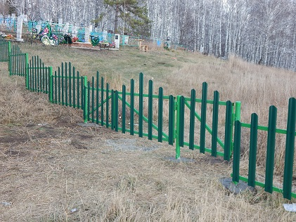

экономика

За октябрь администрацией Бочкаревского сельсовета проведена следующая работа:
1.Проведено асфальтирование автостоянки возле детсада «Солнышко» п.Пушной.
2.Заменены лампы уличного освещения в количестве 24 штук в двух поселках.

культура

«Нашей жизни золотая осень»

День пожилого человека- это день бесконечно дорогих нам людей- наших мам и пап, бабушек и дедушек. Это день человеческой мудрости, зрелости, душевной щедрости- качеств, которыми наделены люди, имеющие за плечами немалый жизненный путь.
Как дорог для пожилых людей их праздник, когда наших дедушек и бабушек везде чествуют!
Традиция празднования Дня пожилого человека хорошо укоренилась в нашем районе. В этом году наш СДК п. Бочкарево вновь распахнул двери нашим дорогим пенсионерам.
Праздник начался с концерта. Силами участников художественной самодеятельности Бочкаревского Дома культуры была подготовлена музыкальная программа. Во время концерта состоялось награждение людей пожилого возраста памятными медалями в связи с 95-летием Черепановского района. Медалями награждены:
- Наталья Петровна Бочкарева
- Ирина Борисовна Британова
- Валентина Трифоновна Виниченко
- Александр Христианович Гензе
- Тамара Дмитриевна Лотохина
- Валентина Александровна Отставных
- Валентина Зиновьевна Полосина
- Анатолий Егорович Шелест
- Сергей Иванович Шипилов
Звучали поздравления для тех, кто пополнил ряды пенсионеров в этом году:
- Елена Валентиновна Болотова
- Лариса Николаевна Васильева
- Татьяна Александровна Ковалева
- Светлана Александровна Кузьмина
- Елена Геннадьевна Носуленко
- Валерий Александрович Сабинин
- Николай Васильевич Царев
Не забыли поздравить находящихся в зале учителей с предстоящим профессиональным праздником – с Днем учителя.
Во время праздничного чаепития в адрес людей старшего поколения прозвучало много тёплых слов и пожеланий. За чашкой чая наши пенсионеры делились своими воспоминаниями, пели любимые песни, танцевали.

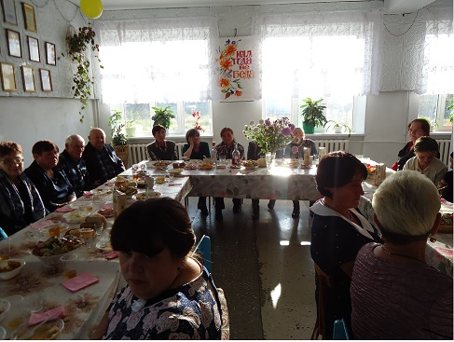

Праздничная атмосфера никого не оставила равнодушным. Все получили массу положительных эмоций, забыв о проблемах и отдохнув душой.
Все были очень благодарны за приятно проведенное время.
Есть ещё у многих желание работать, встречаться с друзьями и близкими, воспитывать внуков. Да и просто радоваться солнцу, дождю или снегу. Очень хочется пожелать всем пенсионерам крепкого здоровья, долгих лет жизни, благополучия их семьям. Пусть бережное отношение к людям старшего поколения станет делом не одного торжественного, праздничного дня, а повседневной обязанностью каждого из нас.
Хочется сказать слова благодарности спонсорам праздника: Пашкову С.Л. и Баяновой Н.Н.

«Осенние забавы»
Октябрь был очень богат мероприятиями. В начале месяца традиционно в «Пушнинском СДК» совместно со школой проводился День учителя. На этом празднике было сказано много добрых слов учителям, им были посвящены концертные номера. Праздник прошел в теплой обстановке.
В декаду пожилого человека с концертной программой нас посетили участники самодеятельности Бочкаревского Сельского Дома культуры. Артисты радовали зрителей интересными яркими номерами. По окончании концертной программы по сложившейся традиции, пожилые люди были приглашены на развлекательную программу «И зачем считать года», где за чашкой чая приняли участие в различных викторинах и конкурсах.
6 октября в районном Дворце культуры им. С.Жданько состоялся районный фестиваль самодеятельного творчества людей старшего поколения «Таланты золотого возраста», в котором принимала участие солистка ансамбля «Бабьего лето» Пушнинского СДК Нина Егоровна Ахрамеева.
Осень - это время, когда кружатся листья в дивном танце. Недаром в эту осеннюю пору принято проводить балы. 25 октября состоялся Осенний бал, в котором участвовали ученики Пушнинской средней школы. Номера были связаны с осенней тематикой. Праздник понравился всем: и участникам, и зрителям! В конце программы участникам члены жюри вручили дипломы по разным номинациям.

Осень - это время простуд, а чтобы избежать плохого самочувствия, работниками «Пушнинского СДК» было проведено мероприятие для детей «Путешествие в страну здоровья» о здоровом образе жизни, сохранении и укреплении здоровья. Закончилось путешествие интересным кроссвордом. Дети были в восторге и получили заряд бодрости и хорошего настроения.
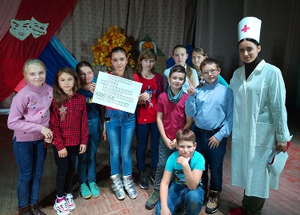

РАБОТА СПЕЦИАЛИСТОВ ПО СВЯЗЯМ С ОБЩЕСТВЕННОСТЬЮ

Кондрашова Оксана Евгеньевна (п.Бочкарево) :
1. Изучение общественного мнения о работе Администрации Бочкаревского сельсовета– опрошено 120 человек.
2.Было пройдено 60 домовладений и проинструктировано по пожарной безопасности 120 человек.
3.В составе инициативной группы был проведен неоднократный контроль за работой по благоустройству кладбища п.Бочкарево в рамках проекта «инициативное бюджетирование».

Операция «Чистый берег»
В начале октября на берег реки Тальменки у села Бочкарево высадился десант для участия в ставшей традиционной акции « Чистый берег» , инициатором которой является районный Молодежный совет . В его составе - работающая молодежь , студенты и школьники . Поддержать их прибыли активисты Молодежного Совета при Бочкаревском сельсовете .
Ясная , солнечная погода способствовала созданию радостного настроения .
Музыка , смех , дружеское общение , фотографии на память стали неотъемлемой частью праздника труда .
Не прошло и часа от начала работы , как берег Тальменки был очищен от мусора . Хочется обратиться к тем , кто любит отдыхать на природе , кто проводит свой досуг здесь , у воды , с удочкой в руках . Помните , что молодежь может направить свою энергию на решение более важных проблем , чем уборка пустых банок , упаковок от лапши быстрого приготовления , бумаги и бутылок .
Акция « Чистый берег» шагает по селам района , сплачивает молодежь , воспитывает у неё чувство любви к своей земле .
Спасибо всем , кто не остается в стороне от этого нужного дела .

Специалист по работе с молодежью
Бочкаревского сельсовета
Лутовина Л.В.
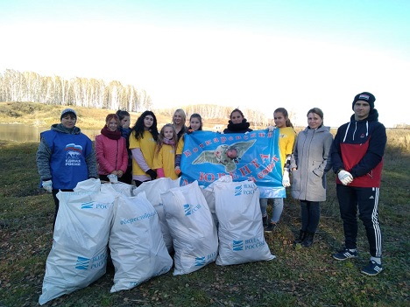

вопрос - ответ

Вопрос: Что делать если сосед перенес забор?
Ответ: Ситуация, когда соседи по садовому товариществу годами спорят, там ли стоит забор и кто у кого оттяпал землю, увы, не редкость. Росреестр дал рекомендации владельцам земельных участка, как действовать, если сосед захватил территорию, а также, как обезопасить себя от нарушителей земельного законодательства. 1) В какой ситуации можно обратиться с жалобой на соседа по земельному участку? Ваш сосед перенес забор и в результате незаконно занял часть вашего земельного участка. В таком случае можно обратиться с заявлением в территориальный орган Росреестра или орган муниципального земельного контроля. Обращаться надо в регионе, где расположен ваш земельный участок. 2) При каких условиях можно обращаться с жалобой на соседа? Вы должны быть правообладетелем (законным собственником) земельного участка, границы которого нарушены. То есть ваши права на участок зарегистрированы в Едином государственном реестре недвижимости (ЕГРН) или подтверждаются правоустанавливающими документами (для ранее возникших прав) — скажем, бумажным свидетельством о праве собственности на землю. Кроме того, прежде, чем жаловаться, надо выяснить, установлены ли границы (проведено межевание) вашего и соседского земельного участка по правилам, предусмотренным нынешним законодательством (должны быть определены координаты так называемых характерных точек границ земельных участков). Если границы участка не установлены, надо обратиться к кадастровому инженеру. После этого, возможно, исчезнет и предмет для спора. 3) Как обратиться в Росреестр в случае самовольного захвата вашей территории соседом? В территориальный орган Росреестра можно обратиться письменно, в электронном виде через сайт Росреестра или прийдя туда лично. В обращении надо указать адрес и кадастровый номер земельного участка и информацию о переносе забора или факте самозахвата части принадлежащей вам территории. В заявлении также надо указать, что такие действия привели к нарушению ваших имущественных прав. 4) Какая ответственность предусмотрена за самозахват земли? На основании вашего заявления государственные инспекторы по использованию и охране земель проведут проверку и, если нарушение подтвердится, выдадут нарушителю предписание об его устранении, а также составят протокол об административном правонарушении. За самовольное занятие земельного участка предусмотрена административная ответственность - штраф. Для граждан это - от 1 до 1,5 процентов кадастровой стоимости занятой части земельного участка, но не менее 5 тысяч рублей. Если кадастровая стоимость участка не определена, то размер административного штрафа составит от 5 тысяч до 10 тысяч рублей. 5) А если соседу плевать на предписания инспекторов земельного надзора? Предписание выдается сроком на 6 месяцев, но этот срок может быть продлен, если нарушитель принимает меры по устранению нарушения, и он может это документально подтвердить. После истечения срока, установленного в предписании, инспекторы проверяют, устранено нарушение или нет. Если нарушитель не принимает никаких мер, будет выдано еще одно предписание и составлен протокол об административном правонарушении. 6) Почему рекомендуется регистрировать земельные участки и проводить их межевание? В соответствии с нашими законами кадастровый учет и регистрация прав носят заявительный характер. То есть закон НЕ ОБЯЗЫВАЕТ граждан оформлять принадлежащие им объекты недвижимости, а проведение этих процедур возможно ТОЛЬКО ПО ЖЕЛАНИЮ ИХ ВЛАДЕЛЬЦЕВ. Но! Если вы являетесь владельцем земельного участка и хотите им распоряжаться (например, продать, подарить или передать по наследству), вам необходимо поставить участок на кадастровый учет и зарегистрировать на него права собственности. Поэтому Росреестр рекомендует гражданам оформлять участки в соответствии с законодательством. Росреестр также рекомендует правообладателям участков, не имеющих точных границ, все-таки подумать о проведении кадастровых работ (межевания). Внесение в ЕГРН сведений о границах избавит вас от проблем из-за возможных споров, в том числе с соседями и с органами публичной власти.

объявления, приглашения, поздравления

ОБЪЯВЛЕНИЕ!
Прокуроатура информирует:

Прокуратурой района проведена проверка исполнения отделом лесных отношений по Черепановскому лесничеству Министерства природных ресурсов и экологии Новосибирской области (далее – отдел лесных отношений) требований законодательства об оказании публичных государственных услуг, в ходе, которой выявлены нарушения требований законодательства.
В соответствии с п. 1 ч. 1 ст. 6 Федерального закона от 27.07.2010
№ 210-ФЗ «Об организации предоставления государственных и муниципальных услуг» органы, предоставляющие государственные услуги, и органы, предоставляющие муниципальные услуги, обязаны предоставлять государственные или муниципальные услуги в соответствии с административными регламентами.
Постановлением Губернатора Новосибирской области от 22.07.2011
№ 198 утвержден Административный регламент министерства природных ресурсов и экологии Новосибирской области предоставления государственной услуги по заключению договоров купли-продажи лесных насаждений для собственных нужд граждан (далее - Административный регламент).
Согласно п. 5 Административного регламента предоставление государственной услуги осуществляется министерством. Структурными подразделениями министерства, обеспечивающими предоставление государственной услуги, являются отделы лесных отношений.
В соответствии с п. 7 Административного регламента результатом предоставления государственной услуги среди прочих является заключение договора купли-продажи лесных насаждений для собственных нужд граждан (далее – договор купли-продажи).
Пунктом 8 Административного регламента предусмотрено, что срок предоставления государственной услуги не должен превышать пятидесяти двух дней с даты поступления заявления о предоставлении государственной услуги в отдел лесных отношений. Государственная услуга предоставляется в период отсутствия в лесу снежного покрова.
Проверкой установлено, что 04.06.2019 и 11.06.2019 и.о. Начальника отдела лесных отношений – главному лесничему по Черепановскому лесничеству трое граждан подали заявления о заключении договоров купли-продажи лесных насаждений для собственных нужд.
В соответствии с требованиями п.п. 7, 8 Административного регламента названная услуга двум гражданам должна была быть оказана в срок до 25.07.2019, а одному гражданину в срок до 01.08.2019.
Однако вопреки требованиям названного законодательства договора с двумя гражданами заключены 02.09.2019, а с одним гражданином заключен 12.09.2019, то есть с нарушением срока предоставления государственной услуги.
Ввиду выявленных нарушений в отношении и.о. начальника отдела лесных отношений прокурором района 03.10.2019 возбуждено дело об административном правонарушении по ч. 1.1 ст. 5.63 КоАП РФ, которое находится на рассмотрении.
В целях устранения выявленных нарушений 30.09.2019 прокурором района и.о. начальника отдела лесных отношений внесено представление, которое находится на рассмотрении.

Помощник прокурора района юрист 3 класса В.В. Евсеев

Уважаемые жители!
Администрация Бочкаревского сельсовета Черепановского района Новосибирской области сообщает, что при возникновении проблемных вопросов вы можете обратиться в администрацию по телефону 89134600927 смс обращением, для обеспечения внедрения и функционирования системы приема и обработки в реальном режиме времени электронных сообщений, поступивших в форме смс-сообщений по справочным телефонным номерам на базе программного обеспечения «Alkatel SMARTSUITE»,
Глава Бочкаревского сельсовета
Черепановского района
Новосибирской области Калиновский В.И..

Уважаемые налогоплательщики!
Министерство финансов и налоговой политики Новосибирской области информирует, что легко и быстро оплатить налоги можно через "Личный кабинет налогоплательщика для физических лиц" на сайте nalog.ru, а также в мобильном приложении личного кабинета "Налоги ФЛ".

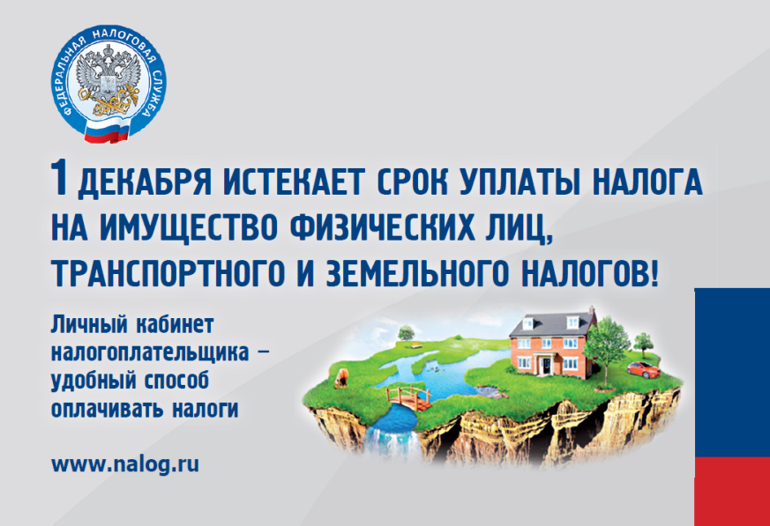

Уважаемые жители!
Желающим бесплатно подать заявку на поздравления через газету «Бочкаревский вестник» обращаться в администрацию Бочкаревского сельсовета по телефону 8(383) 45 65 300.

Уважаемые жители !
По всем возникающим вопросам вы можете обратиться по телефонам:
65-216 Глава Бочкаревского сельсоваета Калиновский В.И.
65-300 специалисты Бочкаревского сельсовета
21-368 приемная районной администрации

УЧРЕДИТЕЛИ:
администрация Бочкаревского сельсовета Черепановского района Новосибирской области.

РЕДАКЦИОННЫЙ СОВЕТ
Калиновский В.И. - председатель Редакционного совета
Астафьева И.А. - член Редакционного совета
Бобринева Т.Е.. - член Редакционного совета
Шипилова Н.В. - член Редакционного совета
_________________________

АДРЕС АДМИНИСТРАЦИИ:

633531

Новосибирская область

Черепановский район

п.Бочкарево,ул.Больничная,1а ТИРАЖ 99

